**Новый простой и эффективный подход к синтезу фенитоина и тиофенитоина**

***Ховренко Е.В., Баула В.Ю.***

*Аспирант, 2 год обучения*

*Национальный исследовательский Томский политехнический университет, ИШНПТ, НОЦ Н.М. Кижнера, Томск, Россия*

*E-mail: evh13@tpu.ru*

Гидантоины и, в частности, фенитоин обладают широким спектром биологической активности [1]. Фенитоин получают длительным кипячением мочевины и бензила в щелочном растворе спирта (реакция Бильца,1908) [2] или в механохимическом варианте растиранием смеси бензила, мочевины и щелочи (выход 60% наряду с другими продуктами) [3].

Мы нашли, что мочевина или тиомочевина с КОН образуют ранее неизвестные эвтектические смеси («DES-подобные эвтектики») ((NH2)2CO/KOH, (NH2)2CS/KOH) при соотношениях компонентов от 1:3 до 3:1. Оказалось, что при растворении бензила в этих DES при 50-90 ºС (или микроволновом нагреве) происходит очень быстрое (1-15 мин) и селективное образование фенитоина и тиофенитоина с почти количественными выходами 90-98% (рис.1).

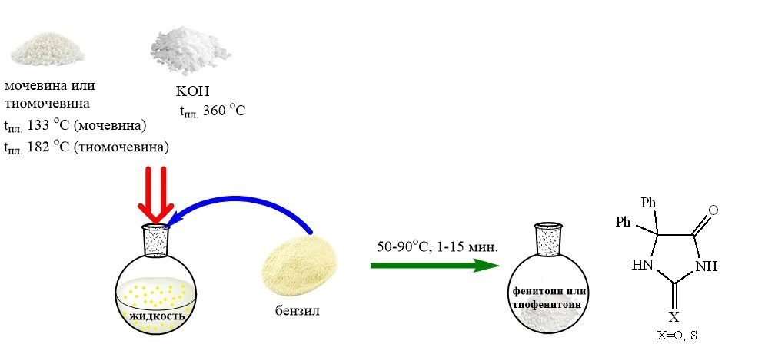

Рис. 1. Схема синтеза фенитоина и тиофентоина в DES

Найдены следующие оптимальные условия: мочевина/KOH/бензил=3:1:0,1; температура 90ºС, время 2 мин.

Таким образом, предлагаемый подход с использованием новых DES-подобных эвтектик демонстрирует намного более высокие скорости, выходы и селективность реакции мочевины и тиомочевины с бензилом сравнительно с опубликованными методами [2, 3]. Причина обнаруженной чрезвычайно высокой реакционной способности мочевины и тиомочевины, вероятно, связана с максимально возможными концентрациями реагирующих компонентов в полученных эвтектиках. Интересно, что с LiOH и NaOH нам не удалось получить эвтектические смеси.

**Литература**

1. Cho, S., Kim, S. Recent applications of hydantoin and thiohydantoin in medicinal chemistry // Eur. J. Med. Chem. 2018. Vol. 164. P. 517-545.

2. Konnert L., Lamaty F., etc. Recent Advances in the Synthesis of Hydantoins: The State of the Art of a Valuable Scaffold. // Chem. Rev. 2017. Vol. 117. P. 13757-13809.

3. Puccetti F., Lukin S. etc. Mechanistic Insights on the Mechanosynthesis of Phenytoin, a WHO Essential Medicine // Chem. Eur. J. 2022. Vol. 28. P. n/a - n/a.